ООО «Турцентр-ЭКСПО» г. Белгород, ул. Щорса, 64 а, III этаж
Остановка ТРЦ «Сити Молл Белгородский»
www.turcentr31.ru т./ф: (4722) 28-90-40; тел: (4722) 28-90-45; +7-951-769-21-41

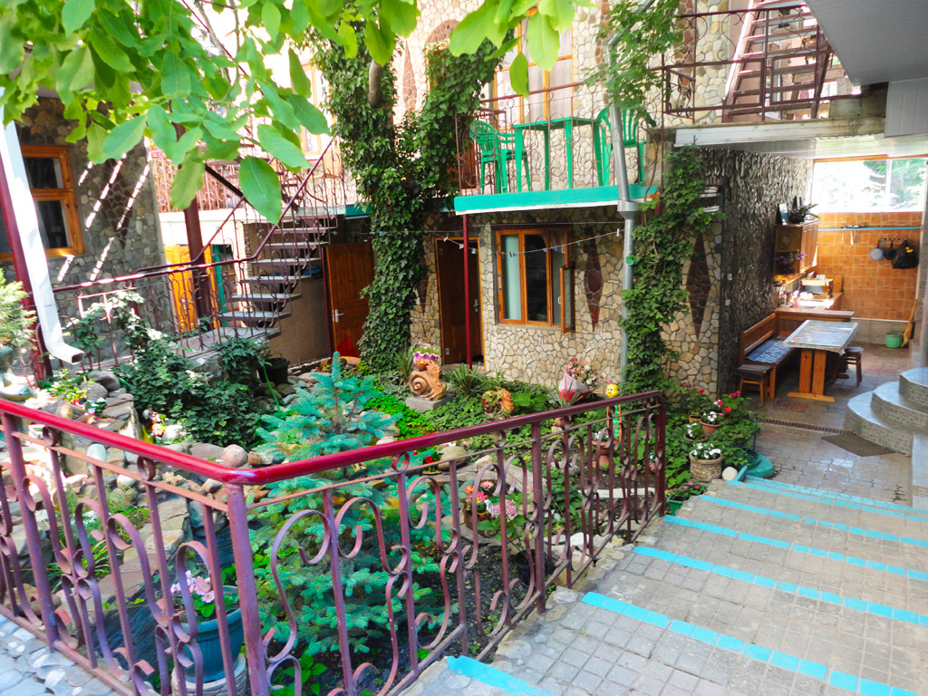ГЕЛЕНДЖИК, «ВАЛЕНТИНА» Лето 2021

Частная гостиница «Валентина» (2-х и 4-хэтажные капитальные корпуса) находится в самом центре Геленджика. Геленджик - это одно из популярных направлений среди курортов Краснодарского края. Геленджик - город солнца, отдыха и веселья - расположен на берегу живописной Геленджикской бухты Черного моря, где чистое море, благоустроенные пляжи, самый крупный аквапарк России «Золотая бухта», гора «Олимп», канатные дороги, зоопарки, дельфинарий, океанариум, джиппиг, водопады, дольмены, фешенебельные рестораны и доступные кафе, стильные ночные клубы, масса исторических и природных достопримечательностей, превосходная лечебная база.
Размещение: «Эконом» 1-но местный номер с удобствами на территории (ТВ, вентилятор, односпальная кровать).
«Блок» с удобствами на 2 номера 1-но местные номера (1+1) (ТВ, вентилятор, 1,5-спальные кровати). Холодильник на этаже.
«Стандарт» 1-но местный номер с удобствами (WC, душ, ТВ, холодильник, кондиционер, тумбочка, 1,5 - спальная кровать).
«Стандарт» 2-х, 3-х, 4-х местные номера с удобствами (WC, душ, ТВ, холодильник, кондиционер или вентилятор, односпальные и двуспальные кровати, прикроватные тумбочки).
«Пентхаус» 2-х местный номер на 4-этаже (WC, душ, умывальник, ТВ, холодильник, кровати).
Пляж: 3 мин ходьбы от гостиницы до моря, песок + мелкая (массажная) галька.
Питание: в гостинице на первом этаже расположена кухня для самостоятельного приготовления пищи, оборудованная газовыми плитами, холодильниками и необходимым набором посуды, СВ-печи.
Дети: до 5 лет на одном месте с родителями – 6450 руб., до 12 лет скидка на проезд – 200 руб.

Стоимость тура на 1 человека (7 ночей )
Размещение  Заезды | 1-но мест.  с удоб. на террит. | БЛОК 1-но мест.  (кровать 1,5)  с удоб. на 2 номера  (1+1) |  | СТАНДАРТ  с удоб. |  | ПЕНТХАУС  4 этаж  2-х мест.  с удоб.
 |  |  |  | 2-х, 3-х, 4- х мест. | 1-но мест.  (кровать 1,5)
 |  | Основное место | 2-й взрослый
28.05.-06.06. | 7850 | 8150 | 6650 | 8150 | 8550 | 8150
04.06.-13.06. | 8150 | 8350 | 6850 | 8350 | 8850 | 8350
11.06.-20.06. | 8550 | 8750 | 7150 | 8750 | 9000 | 8750
18.06.-27.06. | 8750 | 8950 | 7350 | 8950 | 9350 | 8950
25.06.-04.07. | 8950 | 9550 | 7350 | 9550 | 9850 | 9550
02.07.-11.07. | 9250 | 9550 | 7550 | 9550 | 10350 | 9550
09.07.-18.07. | 9250 | 9750 | 7550 | 9750 | 10350 | 9750
16.07.-25.07. | 9450 | 9750 | 7950 | 9750 | 10550 | 9750
23.07.-01.08. | 9450 | 9950 | 7950 | 9950 | 10550 | 9950
30.07.-08.08. | 9450 | 9950 | 7950 | 9950 | 10550 | 9950
06.08.-15.08. | 9450 | 9950 | 7950 | 9950 | 10550 | 9950
13.08.-22.08. | 9450 | 9950 | 7950 | 9950 | 10550 | 9950
20.08.-29.08. | 9250 | 9750 | 7650 | 9750 | 10350 | 9750
27.08.-05.09. | 8750 | 9450 | 7650 | 9450 | 9850 | 9450
03.09.-12.09. | 8550 | 9150 | 7350 | 9150 | 9350 | 9150
10.09.-19.09. | 8250 | 8550 | 6850 | 8550 | 8950 | 8550
17.09.-26.09. | 7850 | 8350 | 6650 | 8350 | 8750 | 8350
В стоимость входит: проезд на автобусе, проживание в номерах выбранной категории, сопровождение, страховка от несчастного случая.
Выезд из Белгорода еженедельно по пятницам.

Хочешь классно отдохнуть – отправляйся с нами в путь!!!!

